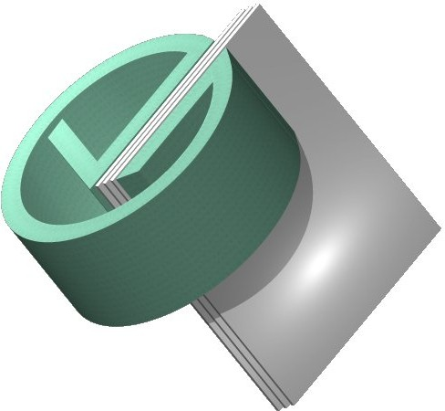 | V/A “Lauksaimniecības datu centrs” | Identifikācijas numurs:  LDC.LD.APS.PPS  Versija: 1.0.  Izveidošanas datums: 09.11.2006
 | Izstrādāja:  Saskaņoja: | Apstiprināja:

‘Aitu pārraudzības sistēma’
(APS)
Līgumi

Programmatūras prasību specifikācija

Izmaiņu lapa

Nr. | Izmaiņu raksturojums | Autors | Labota versija | Datums
1.
2.
3.
4.
5.
6.
7.
8.
9.
10.
11.
12.
13.
14.

Dokumenta izskatīšana

Nr. | Izskatītāja vārds | Ieņemamais amats/loma projektā | Paraksts | Datums
1.
2.
3.
4.
5.
6.
7.
8.
9.
Saturs
Ievads ............................................................................................................ 4
1. Sistēmas modelis ....................................................................................... 5
2. Sistēmas funkcionēšana ............................................................................ 6
Līgumi .................................................................................................... 6
Ganāmpulka atlase .................................................................................. 7
Pārraudzības līguma sagatavošana ......................................................... 10
Pārraudzības līguma reģistrēšana ........................................................... 13
Pārraudzības līguma pārtraukšana .......................................................... 15
Līguma labošana ..................................................................................... 17
Pielikumu reģistrēšana ............................................................................ 18
Pielikumu darbības pārtraukšana ............................................................ 22
Pielikumu labošana ................................................................................. 24

Ievads

Aitu pārraudzības sistēmas Līgumu sadaļa izveidota, pamatojoties uz:
- Latvijas Lauksaimniecības Universitātes (LLU) un Valsts aģentūras ‘Lauksaimniecības datu centrs’ (V/A LDC) līgumu Nr. LLU SD 06-74 ‘Datu apstrādes sistēmas metodiku izstrāde dzīvnieku pārraudzībā, šķirņu grupu identifikācijas sistēmas harmonizācija saskaņā ar starptautiskajām prasībām LLU Biotehnoloģijas institūta vajadzībām’, noslēgtu 2006.gada 4.septembrī;
- MK noteikumiem Nr.85 ‘Aitu pārraudzības kārtība’;
- Ciltsdarba programmu aitkopībā;
- Aitu vērtēšanas instrukciju;
- Ciltsdarba likumu.

Aitu pārraudzības sistēmas pamatuzdevumi ir:
- pārraudzības līgumu sagatavošana, izdruka, datu ievade;
- kontroles, atskaišu, prognožu un kopsavilkumu lapu sagatavošana izdrukai,
- dzīvnieku pārraudzības datu ievade no kontroles lapām, datu apstrāde un analīze.

Līgumi ir viena no APS (aitu pārraudzības sistēmas) pamatuzdevumu sadaļām.

1. Sistēmas modelis

APS sastāv no trīs pamat sadaļām:
- Līgumi
- Kontroles lapas
- Kopsavilkumi
Katra no šīm sadaļām ietver vairākas veicamās funkcijas.
Sistēmas darbība pārsvarā notiks LDC. Tikai kontroles lapu izvada pieprasījums notiks caur LDC mājas lapu internetā. Visas sadaļas savā starpā ir cieši saistītas un viena bez otras pastāvēt nevar.
LDC ar APS darbosies ierobežots skaits lietotāju. Kontroles lapu pieprasīšanai caur LDC mājas lapu var būt neierobežots skaits lietotāju, bet tie ir autorizēti LDC klienti.
2. Sistēmas funkcionēšana
Līgumi

Ar Līgumu sadaļu darbosies tikai Speciālists. Līdz ar to tam ir visas iespējamās pieejas.
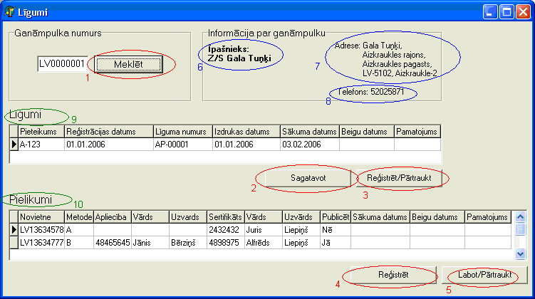
1.attēls

Galvenā loga pogas ir sekojošas:
- Meklēt – Ganāmpulka atlase
- Sagatavot – atver jaunu logu Līguma sagatavošanai
- Reģistrēt/Pārtraukt – atver jaunu logu Līguma reģistrēšanai/ Līguma darbības pārtraukšanai, kā arī datu labošanai
- Reģistrēt – atver jaunu logu Pielikuma reģistrēšanai
- Labot/Pārtraukt – atver jaunu logu Pielikuma datu labošanai/ Pielikuma darbības pārtraukšanai

Pārraudzības uzsākšana
Ganāmpulks kā aitu pārraudzības ganāmpulks tiek uzskatīts, ja ganāmpulka īpašnieks ir iesūtījis aizpildītu līgumu un APS ir reģistrēts vismaz viens pielikums, un šis pielikums ir aktīvs (t.i. pareizs, un ar sākuma datumu!).
Pārraudzības gads sākas 1.jūlijā un beidzas 30.jūnijā.

Statuss
Gan ganāmpulka līguma, gan pielikuma dati var būt ievadīti pareizi vai kļūdaini. Tādā gadījumā APS tiek saglabāti ievadītie dati ar sekojoši reģistrētiem stāvokļiem:
- P – pareizs
- K – kļūdains

Ekrānā attēlotā informācija
Atrastā informācija par ganāmpulku tiek uzskatāmi izvadīta galvenā loga labā augšējā daļā. Informācija par ganāmpulka īpašnieku sastāv no:
- ganāmpulka īpašnieka (vārds, uzvārds vai uzņēmuma nosaukums)
- adrese
- telefons

Ekrāna Līgumi logā atrodas divas tabulas, kuras satur:
- līgumu tabula – izdrukāto, reģistrēto informāciju par ganāmpulka noslēgtajiem līgumiem aitu pārraudzībā
- pielikumu tabula – par iesniegtajiem pārraudzības līgumu pielikumiem katrai novietnei

Ganāmpulka atlase

Uzsākot darbu ar Līgumiem, aktīvs ir tikai ievadlauks ganāmpulka numura ievadei un poga Meklēt (pārējās pogas ir neaktīvas).
Ganāmpulka numura ievade pēc formāta: LV0000000. Atlase notiek pēc taustiņa Enter vai pogas Meklēt nospiešanas.
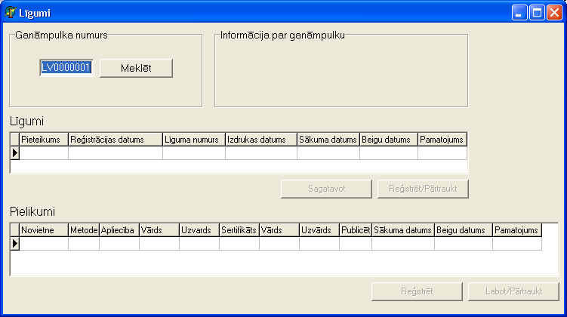
2.attēls
Pārbaudes:
- Ja pēc pogas Meklēt ganāmpulks tiek atrasts DB, notiek informācijas par ganāmpulka īpašnieku, adresi un telefonu izvade, kā arī jau reģistrētā līguma un pielikumu datu izvade. Tiek atļauta tālāka programmas darbība – kļūst aktīvas pogas Līguma tabulai un, ja ir reģistrēts un aktīvs vismaz viens līgums, arī Pielikuma tabulai
- Ja ganāmpulka numurs nav atrodams LDC DB, notiek kļūdas paziņojuma izvade: ‘Ganāmpulks nav reģistrēts’. Ievadlauks paliek aktīvs, pārējās galvenā loga iespējas ir neaktīvas, dati par īpašnieku, adrese un telefons ir bez datiem, kā arī Līgumu un Pielikumu tabulas ir tukšas
- Ganāmpulka numuram jābūt reģistrētam tabulā lgpclient..ganāmpulki. Ganāmpulkam, lai ar to strādātu tālāk, nedrīkst būt reģistrēts ganāmpulku tabulā likvidēšanas datums (likvdat) un likvidēšanas kods (likvkods), t.i. nedrīkst būt lielāki par 0
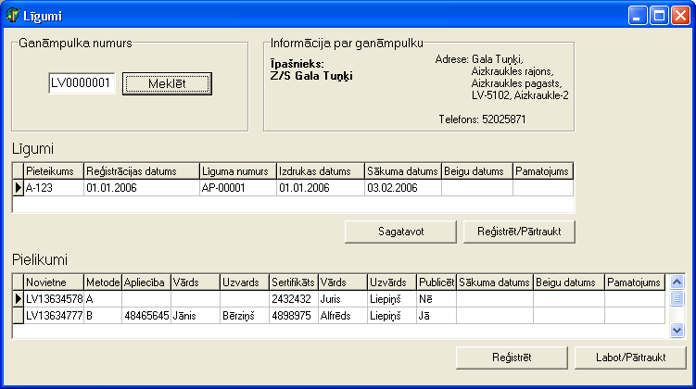
3.attēls
GNP numura ievade
GNP reģistrēts?
Darbs ar atlasīto GNP?
Jā
Nē
Īpašnieka datu izvade
Jā
Nē

Pārraudzības līguma sagatavošana

Ja ganāmpulka reģistrācijas numura ievade ir bijusi veiksmīga, ir iespēja sagatavot pārraudzības līgumu izsūtīšanai īpašniekam.
Pēc pogas Sagatavot nospiešanas atveras jauns programmas logs, kurā tiek reģistrēti sekojoši ievades lauki:
- Pieteikums – dokumenta reģistrēšanas numurs (teksta formāts)
- Pieteikuma reģistrēšanas datums (dd.mm.gggg)

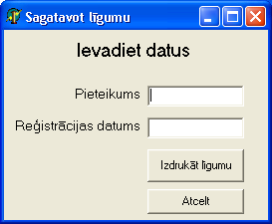
4.attēls
Pēc abu lauku aizpildīšanas ir iespējas: Izdrukāt līgumu vai Atcelt.

Pārbaudes:
- Pieteikums – brīvā formāta teksts, max zīmju skaits – 20
- Pieteikuma saņemšanas datumam jābūt ir reālam, mazākam vai vienādam ar šodienas datumu, bet ne mazākam par 1 gadu no tekošās dienas
- Ja nav aizpildīts Pieteikuma saņemšanas numurs un/vai Pieteikuma saņemšanas datums, iespējas Izdrukāt līgumu nav. Pie pogas Izdrukāt līgumu tiek ziņota kļūda ‘Nav aizpildīti visi ievadlauki’
Pārraudzības līgums tiek sagatavots sekojoši:
- *.pdf formātā
- 1.lapa ir pavadvēstule, kuras teksts ir standarta teksts, bet adresāta vietā – ganāmpulka īpašnieka vai pilnvarotās personas vārds, uzvārds/uzņēmuma nosaukums un pilna adrese
- tiek ģenerēts katram unikāls līguma numurs formātā ‘AP – 00000’, kur 00000 vietā ir līgumu numerācija, kas ir unikāla un ir no 00001 – 99999. Pēdējā drukātā līguma numurs glabājas atsevišķā tabulā.
- uz līguma drukājas tukša vieta datumam
- līguma sagatavošanas datums reģistrējas DB kā Drukas datums
- līgumā drukājas iepriekš pieprasītā ganāmpulka numurs un pēc tā no DB attiecīgā ganāmpulka īpašnieka dati (vārds uzvārds, personas kods / uzņēmuma nosaukums, reģistrācijas numurs)
- gadījumā, ja ganāmpulkam ir reģistrēta pilnvarotā persona (tabulā lgplient..pilnvaras) un tās pilnvarojuma beigu datums (b_datums) ir lielāks par tekošo datumu, tad līgums tiek sagatavots ar pilnvarotās personas datiem – īpašnieka datu vietā pilnvarotā persona
- līguma pielikumi drukājas visām ganāmpulkam piesaistītām novietnēm. Katrai novietnei drukājams savs līguma pielikums, novietnes reģistrācijas numuru iedrukājot pielikuma attiecīgajā ailē

Ja līgums ir jau izdrukāts (t.i. ir reģistrēts Drukas datums), ir iespēja to izdrukāt vēlreiz, bet parādās brīdinājums ‘Līgums jau ir izdrukāts’ (situācijā, kad nomainās ganāmpulka īpašnieks). Seko iespēja Turpināt (t.i. drukāt jaunu līgumu) vai Atcelt. Poga Sagatavot ir vienmēr pieejama, ja ganāmpulka numurs ir sekmīgi ievadīts. Pieprasot jauna līguma izdruku kādam ganāmpulka, galvenā logā sadaļā Līgumi parādās jauns ieraksts ar pēdējā drukātā līguma informāciju (pieteikuma nr., datums, līguma nr., drukas datums), bet iepriekšējais izdrukātais līgums paliek neaktīvs, tam nav reģistrēts Sākuma datums un jaunā izdrukātā līguma Drukas datums = iepriekšējā līguma Beigu datumu.
Ja tiek pieprasīts jauns līgums, bet tam ir reģistrēti vairāki pielikumi, iepriekšējais līgums ar tā pielikumiem tiek slēgts.
Aktīvs ir tikai viens līgums – pēdējais izdrukātais (līgums, kuram ir vislielākais Drukas datums).
Ja ganāmpulkam ir vismaz viens aktīvs līgums, Pielikuma Pogas Reģistrēt un Labot/Pārtraukt ir aktīvas, t.i. pieejamas tālākai programmas darbībai.
Pēc katra līguma izdrukāšanas programmas galvenajā logā aizpildās attiecīgie datu lauki tabulā Līgumi.

Līgums ir izdrukāts?
Dati pareizi?
Saglabāt datus?
Atcelt
Līgums ir aktīvs?
Sagatavot jaunu līgumu?
Līgums ir reģistrēts?
Reģistrēt?
Kļūdaino stāvokli ņemam ārā???
Nē
Jā
Jā
Nē
Jā
Atcelt
Programmas galvenais logs
Datu ievade līguma sagatavošanai
Pavadvēstules, līguma, pielikumu izdruka
Nē
Jā
Datu saglabāšana ar statusu K
Nē
Jā
Jā
Nē
Līguma reģistrēšama

Pārraudzības līguma reģistrēšana

Pēc pārraudzības līguma sagatavošanas seko saņemta un aizpildīta līguma reģistrēšana iepriekš atlasītajam ganāmpulkam. Līguma reģistrēšanai galvenajā logā jāspiež poga Reģistrēt/Pārtraukt. Atveras jauns logs ar sekojošiem laukiem:
- Pieteikums – dati no līguma pieprasīšanas
- Dokumenta reģistrēšanas datums – dati no līguma pieprasīšanas
Ievadlauks līguma reģistrēšanai:
- Līguma sākuma datums – ir aizpildāms no saņemtā pārraudzības līguma

Pārbaudes:
- Līguma sākuma datums – reāls, mazāks vai vienāds ar šodienas datumu, bet ne mazāks par līguma drukāšanas datumu
- Ja tiek izmainīti dati laukos Pieteikums un Reģistrācijas datums, lietotājs tiek brīdināts ar paziņojumu ‘Reģistrācijas dati tika izmainīti’. Seko iespēja Saglabāt vai Atcelt veiktās izmaiņas.

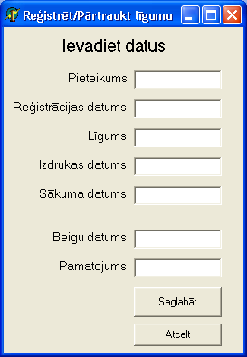
5.attēls
Līgums ir reģistrēts?
Reģistrēt līgumu?
Nē
Atcelt
Programmas
galvenais logs
Jā
Dati pareizi?
Saglabāt datus?
Līgums ir aktīvs?
Atcelt datu ievadu?
Kļūdaino stāvokli ņemam ārā???
Jā
Jā
Nē
Jā
Datu ievade līguma reģistrēšanai
Nē
Jā
Datu saglabāšana ar statusu K
Jā
Līguma aktivizēšana

Līguma sagatavošana
Nē
Jā

Pārraudzības līguma pārtraukšana

Pārraudzības līguma pārtraukšana ir beigu datu reģistrēšana reģistrētam, aktīvam līgumam.
Ja ganāmpulka īpašnieks iesūtījis iesniegumu par pārraudzības līguma pārtraukšanu, galvenajā logā poga Reģistrēt/Pārtraukt atver jaunu logu ar laukiem:
- Pieteikums – dati no līguma pieprasīšanas
- Dokumenta reģistrēšanas datums – dati no līguma pieprasīšanas
- Sākuma datums – dati no līguma reģistrēšanas
Ievaddati līguma pārtraukšanai:
- Beigu datums – ievadāms no iesnieguma par pārraudzības pārtraukšanu
- Pamatojums – dokuments, uz kura pamata tiek reģistrēts beigu datums
Datu veiksmīgai saglabāšanai nospiežama poga Saglabāt, atcelšanai – poga Atcelt.

Pārbaudes:
- Beigu datums – reāls, mazāks vai vienāds ar šodienas datumu, bet ne mazāks par sākuma un reģistrēšanas datumiem, vai max līdz tekošā gada 30.jūnijam. Ja tiek ievadīts dotajam intervālam neatbilstošs datums, tiek izvadīts kļūdas paziņojums: ‘Ievadīts nekorekts datums!’
- Pamatojums – teksta formāts, max 20 zīmes
- Ja tiek ievadīts beigu datums, jābūt arī aizpildītam pamatojuma logam
- Ja tiek ievadīts pamatojums, jābūt aizpildītam arī Beigu datumam
- Nav atstājami tukši ievadlauki ar datiem par pārraudzības līguma reģistrēšanu

Ja ganāmpulkam tiek pārtraukts pārraudzības līgums, arī visiem pielikumiem reģistrējas Beigu datums un Pamatojums, tādi paši kā līgumam.

Pārtraukt līgumu?
Nē
Programmas
galvenais logs

Ievadītie dati pareizi?
Saglabāt ievaddatus?
Atcelt datu ievadu?
Kļūdaino stāvokli ņemam ārā???
Jā
Nē
Jā
Jā
Nē
Nē
Datu ievade
Pārraudzības līguma, pielikuma pārtraukšana
Datu saglabāšana ar statusu K

Līguma labošana

Informācijas labošanai izmantojama poga Reģistrēt/Pārtraukt.
Programmas galvenajā logā nospiežot uz labojamā līguma rindas un nospiežot pogu Reģistrēt/Pārtraukt, atveras logs ar aizpildītiem tādiem ievadlaukiem, kādi ir reģistrēti konkrētajam līgumam. Ievadītā informācija ir aktīva, t.i. ir labojama. Pogas Saglabāt un Atcelt attiecīgi saglabā ievadītās izmaiņas vai atceļ datu izmaiņas.

Pārbaudes:
- tādas pašas kā pie līguma reģistrēšanas, pārtraukšanas

Labot var tikai reģistrētu, aktīvu līgumu.

Līgumam, kuram jau ir ievadīts beigu datums un ja DB eksistē jauns izdrukāts līgums, t.i. konkrētam ganāmpulkam ir izdrukāts cits līgums, kura izdrukas datums ir lielāks nekā pārtrauktam līgumam, dati nav labojami! Izvadāms paziņojums: ‘Dati nav labojami!’

Līguma dati, kas tiek ievadīti vai laboti, attēlojas galvenajā logā tabulas veidā.
Labot līguma datus?
Atcelt
Programmas
galvenais logs

Jā
Ievadītie dati pareizi?
Saglabāt ievaddatus?
Atcelt datu ievadu?
Kļūdaino stāvokli ņemam ārā???
Jā
Datu ievade līguma labošanai
Nē
Līguma datu saglabāšana
Datu saglabāšana ar statusu K
Nē
Nē
Jā
Jā

Pielikumu reģistrēšana

Pielikumu ir iespējams reģistrēt tikai gadījumā, ja ganāmpulkam ir reģistrēts līgums un tas ir aktīvs (t.i. nav beigu Datuma un Pamatojuma). Pogas Reģistrēt un Labot/Pārtraukt ir aktīvas.
Ja līgumam nav reģistrēts neviens pielikums, Pielikumu tabula konkrētajā gadījumā ir tukša, bez datiem.
Katrai novietnei ir jāreģistrē savs pielikums. Līdz ar to pielikumu var reģistrēt tikai reģistrētai novietnei. Tabulā lgpclient..ng_kartites_novietnes jābūt reģistrētam novietnes numuram, un novietne nedrīkst būt likvidēta (t.i. kart_tips = ‘L’).
Kļūdu paziņojumu forma!!!
Ja pielikuma ievadītie dati ir kļūdaini, pielikums ir saglabājams ar statusu K – kļūdains. Datus saglabājot, ir iespēja kļūdu paziņojumus izvadīt. [Forma – Pielikums]

Pielikuma reģistrēšanai domāta poga Reģistrēt zem pielikumu tabulas. Pēc pogas nospiešanas atveras jauns logs, kurā ievadāmi:
- Novietnes reģ.nr. – LV0000000
- Pamatmetode – A vai B
- Personas kods 123456-12345
- Apliecības Nr. 000000
- Personas kods 123456-12345
- Sertifikāta Nr. 000000
- Publicēšana Jā/Nē
- Datums (dd.mm.gggg)
Datu veiksmīgai saglabāšanai nospiežama poga Saglabāt, atcelšanai – poga Atcelt.
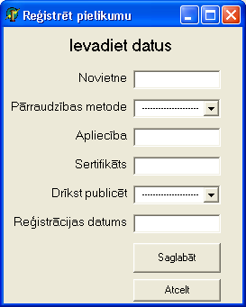
Vai novietņu aizliegumi pārraudzībā ņemami vērā???
Jāpievieno personas kodu ievads!!!
6.attēls

Pārbaudes:
- Novietnes reģistrācijas numurs – DB novietņu reģistrā reģistrēts. Ja ievadīts neatrasts numurs, izvadās kļūdas paziņojums ‘Novietne nav reģistrēta’. Nekādu datu saglabāšana nenotiek!. Ja DB tabulā lgpclient..ng_kartites_novietnes novietnei reģistrēta likvidēšana, izvadās kļūdas paziņojums ‘Novietne ir likvidēta!’
- Pielikums saglabājams tikai, ja novietne ir reģistrēta kā ganāmpulka novietne, atsevišķas ganība vai karantīnas vieta (t.i. novietņu reģistrācijas numuri sākas attiecīgi ar LV1......, LV4....., LV8......). Pretējā gadījumā izvadās kļūdas paziņojums: ‘Novietnē pārraudzība nav veicama!’
- Pamatmetode – iespējas tikai A vai B
- Personas kods – obligāti aizpildāms, ja pamatmetode ir B
- Apliecības Nr. – ja metode ir B, obligāti aizpildāms lauks. Apliecībai jābūt reģistrētai DB, ja nav – kļūdas ziņojums ‘Apliecība nav reģistrēta’, dati nav saglabājami. Pēc pareizas apliecības numura ievades un personas datu salīdzināšanas tiek izvadīta informācija par personu
- Personas kods – obligāti aizpildāms. Personas kods sertificētai personai
- Sertifikāta Nr. – obligāti aizpildāms lauks. Sertifikātam jābūt reģistrētam DB, ja nav – kļūdas ziņojums ‘Sertifikāts nav reģistrēts’, dati nav saglabājami
- Sertifikāta un apliecības numuriem vēl veicama derīguma termiņa un specifikācijas pārbaudes. Ja pārbaudēs ir neatbilstības, tiek izvadīti attiecīgi sekojoši kļūdu paziņojumi: ‘Personas apliecībai beidzies derīguma termiņš!’, ‘Personas sertifikātam beidzies derīguma termiņš’ un ‘Ievadītās personas apliecība nav izdota aitu pārraudzības veikšanai!’, ‘Ievadītās personas sertifikāts nav izdots aitu pārraudzības veikšanai!’
- Publicēšana – iespējas tikai Jā vai Nē. Pēc noklusējuma – Jā. Ja tiek ievadīts ‘Nē’, ganāmpulka pārraudzības informācija ir izmantojama, bet dati par īpašnieku nav iekļaujami dažādās publikācijās
- Datums – reāls, mazāks vai vienāds ar šodienas datumu, vai max tekošā gada 30.jūnijs

Pēc datu veiksmīgas ievades un pārbaudes, galvenajā logā tabulā Pielikumi aizpildās attiecīgie lauki. Tabulas lauki izkārtoti tādā pašā secībā kā pie ievades, tikai aiz apliecības numura (ja metode ir B, Apliecības Nr. jābūt aizpildītam, ja nē – tukšam laukam) un sertifikāta numura (obligātais lauks), un personas koda/-u ievades, tiek izvadīta informācija par Personu no DB.

Saglabājot kļūdainus datus, ir iespēja izdrukāt kļūdu paziņojumu nosūtīšanai ganāmpulka īpašniekam.

Katrai novietnei tiek reģistrēts savs pielikums, līdz ar to tabulā Pielikumi katras novietnes dati, lai arī informācija var būt vienāda, reģistrējas citā rindā.

Pielikums ir reģistrēts?
Reģistrēt jaunu pielikumu?
Nē
Atcelt
Programmas
galvenais logs

Jā
Dati pareizi?
Saglabāt ievaddatus?
Atcelt datu ievadu?
Nē
Jā
Nē
Jā
Pielikuma datu saglabāšana
Nē
Jā
Jā
Datu saglabāšana ar statusu K

Pielikumu darbības pārtraukšana

Ja līgums ir aktīvs, kādai no novietnēm pielikums var kļūt arī neaktīvs. Pielikuma darbības pārtraukšanu reģistrē ar pogas Labot/Pārtraukt nospiešanu un jaunā loga atvēršanos, pirms tam Pielikuma tabulā konkrēto pielikumu atzīmējot. Logam atveroties, iepriekš reģistrētā informācija konkrētajam pielikumam tiek izvadīta.
Lai pielikuma darbību pārtrauktu, nepieciešamā ievadinformācija ir:
- Beigu datums – dokumenta, uz kura pamata līgums tiek pārtraukts, reģistrēšanas datums
- Pamatojums – dokumenta reģistrācijas numurs
Pogas Saglabāt un Atcelt attiecīgi saglabā ievadītos datus vai atceļ to izmaiņas.
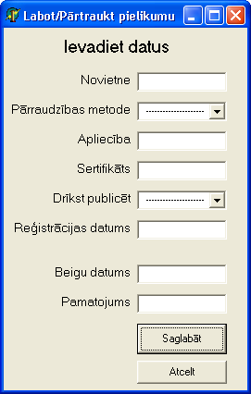
7.attēls
Pārbaudes:
- Beigu datums – reāls, mazāks vai vienāds ar šodienas datumu, bet max tekošā gada 30.jūnijs
- Pamatojums – teksta lauks, max 10 zīmes
- Ja tiek ievadīts beigu datums, jābūt arī aizpildītam pamatojuma logam
- Ja tiek ievadīts pamatojums, jābūt aizpildītam arī Beigu datumam
- Nav atstājami tukši ievadlauki par pārraudzības pielikuma reģistrēšanu

Saglabājot kļūdainus datus, ir iespēja izdrukāt kļūdu paziņojumu nosūtīšanai ganāmpulka īpašniekam.

Pārtraukt pielikumu?
Atcelt
Programmas
galvenais logs

Ievadītie dati pareizi?
Saglabāt ievaddatus?
Atcelt datu ievadu?
Jā
Nē
Jā
Jā
Nē
Nē
Datu ievade
Pārraudzības pielikuma pārtraukšana
Datu saglabāšana ar statusu K

Pielikumu labošana

Galvenajā logā nospiežot uz konkrēto pielikumu, to ir iespējams labot. Labošanas režīmu izsauc ar pogu Labot/Pārtraukt. Atveroties jaunam logam, iepriekš ievadītā informācija ir aktīva attiecīgajos ievades logos un to ir iespējams labot.
Pogas Saglabāt un Atcelt attiecīgi saglabā ievadītās izmaiņas vai atceļ datu izmaiņas.

Pārbaudes:
- tādas pašas kā pie pielikumu reģistrēšanas un pārtraukšanas

Ja līgumam tiek ievadīts beigu datums, pielikumu dati nav labojami vai citādi pieejami un pielikumiem, kuriem beigu datu nav, pamatojums un beigu datums ir tādi paši kā līguma beigu dati.
Ja pielikuma darbībai tiek ievadīti beigu dati, pielikums kļūst neaktīvs un nav labojams!
Saglabājot kļūdainus datus, ir iespēja izdrukāt kļūdu paziņojumu nosūtīšanai ganāmpulka īpašniekam.

Labot pielikuma datus?
Atcelt
Programmas
galvenais logs

Jā
Ievadītie dati pareizi?
Saglabāt ievaddatus?
Atcelt datu ievadu?
Jā
Datu ievade pielikuma labošanai
Nē
Līguma datu saglabāšana
Datu saglabāšana ar statusu K
Nē
Nē
Jā
Jā

